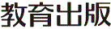
みんなで考えて調べる小学理科ワークシート４年
３ 体のつくりと運動 観察２ | ４年 組 名前（ ）
ほねは，体をささえたり、体を守ったりする  大切な役わりをしていますが，ほねだけでは  うでやあしを曲げることはできません。  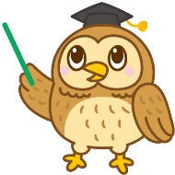  うでやあしを  曲げるのは，  何のはたらきに  よるのかな？ | 【観察２】  自分の体で，うでやあしを曲げたりのばしたりするときのきん肉の動きを調べよう。
 | 【結果から考えられることを書こう】
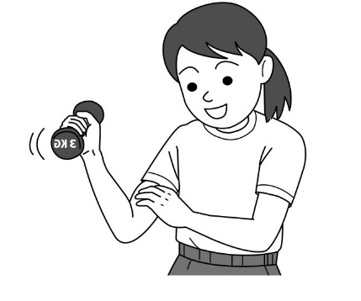
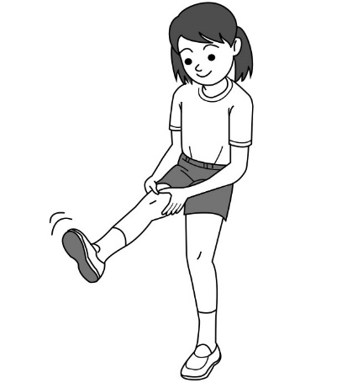
うでやあしを曲げるために
何が関係しているか，自分の
うでやあしを曲げたり
のばしたりしながらさわって
調べてみましょう。

ほねの周りにはきん肉がついています。

うでやあしを曲げたりのばしたりすると， が動いて
いるように感じる。
【結果からわかった問題の答えを書こう】
結ろん

【はてな？】  問題 | うでやあしなどを曲げると，曲げようとする  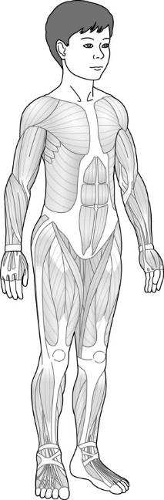  側にあるきん肉がちぢみ，反対側にあるきん肉は  ゆるみます。これらの２つの変化を同時に起こす  ことで，わたしたちは体を動かしています。  うでの内側の  きん肉  うでのきん肉の動き  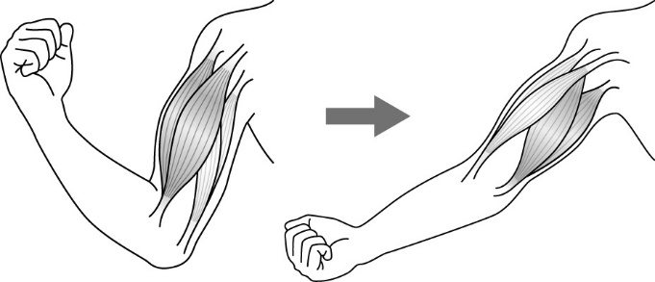  あしの  後ろ側の  きん肉  あしの  前側の  きん肉  うでの外側の  きん肉  ゆるむ。  ちぢむ。  ゆるむ。  ちぢむ。  うでを曲げる。  うでをのばす。
【予想を書こう】 うでやあしを曲げたりのばしたりするときのきん肉の動きについて
予想しましょう。

（理由）

令和２年度版「未来をひらく小学理科４」準拠 新しく勉強した言葉には下線を引いておきましょう。
みんなで考えて調べる小学理科ワークシート４年
３ 体のつくりと運動 観察２ ４年 組 名前（ ）
【観察２】
自分の体で，うでやあしを曲げたりのばしたりするときのきん肉の動きを
調べよう。
題名：
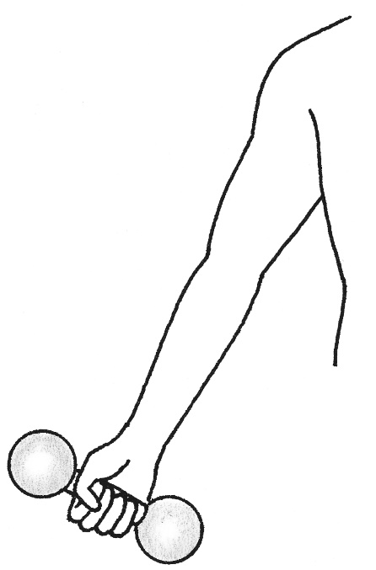
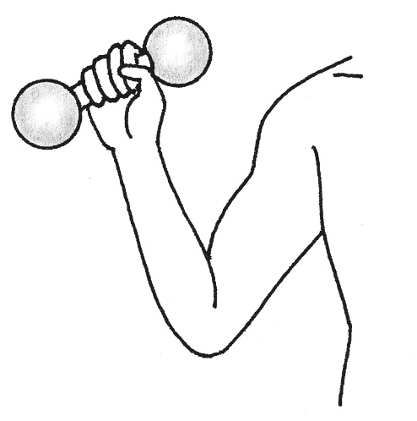
うでをのばしたときの内側の
きん肉の動きをかこう。
うでを曲げたときの内側の
きん肉の動きをかこう。
［気づいたこと］

［気づいたこと］

令和２年度版「未来をひらく小学理科４」準拠 新しく勉強した言葉には下線を引いておきましょう。
みんなで考えて調べる小学理科ワークシート４年
３ 体のつくりと運動 観察２ ４年 組 名前（ ）
【観察２】
自分の体で，うでやあしを曲げたりのばしたりするときのきん肉の動きを
調べよう。
題名：
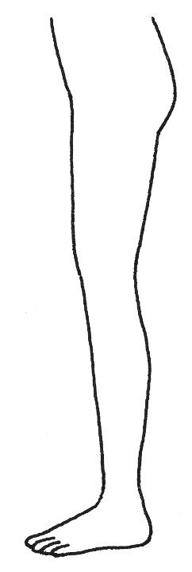
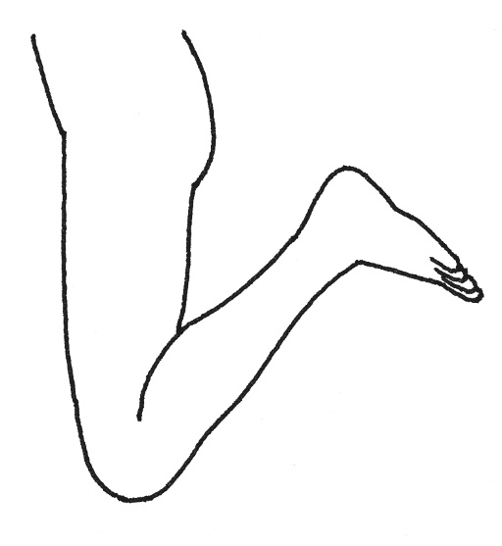
あしを曲げたときの後ろ側の
きん肉の動きをかこう。
あしをのばしたときの後ろ側の
きん肉の動きをかこう。
［気づいたこと］

［気づいたこと］

令和２年度版「未来をひらく小学理科４」準拠 新しく勉強した言葉には下線を引いておきましょう。

